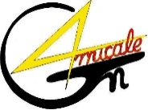

Amicale 4 Génie Secrétaire :
ASBL
Camp Adjt Brasseur
4540 AMAY

A Messieurs les Administrateurs

Procès-verbal du CA du 05 avril 2019

Absent et excusé :
Il est 1000 Hr le Président ouvre la séance

ORDRE DU JOUR

- .

- .

- Tour de table

Prochaine réunion du CA : 2019 à 1000 Hr.
Il est 1200 Hr et le Président lève la séance

Le Secrétaire

